TEMA: Nociones Espaciales
SUBTEMA: Direccionamiento
LOGRO: Aprender sobre todo lo relacionado con la ubicación en el espacio
FASES | ACTIVIDAD | RECURSOS
INICIO: | - Canción de bienvenida  https://youtu.be/s92EtGl6FQc  - Llamado a lista  https://youtu.be/UAvfxZ7sbTI  - Fecha y estado del tiempo https://youtu.be/nXMhhgBLDo4 | Reproductor.
DESARROLLO: | - Se les realizara una explicación del tema aremos ejercicio y veremos el video educativo  https://youtu.be/m8Gw2FNUKQE  - la docente enseñara lamina con ejemplo de orientación y localizar elementos, objetos, espacios.  https://youtu.be/KW3WIQ3_0WI  - haremos una actividad de adivinanzas con un video  - Los estudiantes desarrollaran la actividad con la docente donde ay diferentes direcciones y tienen que unir al que corresponda  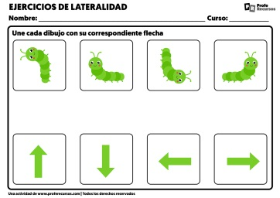 | Reproductor de música ,videos y  actividad
CIERRE: | - La docente ara una pequeña evaluación para ver lo aprendido en la clase  - Canción de despedida.  https://youtu.be/qzbu3EgmEvM | Evaluación, Reproductor.

